Идеи развития детей от 2 до 3 лет (Шпаргалка для мамы)
Развитие ребенка 2-3 лет – очень важный этап, поэтому выбирать занятия и игры нужно очень тщательно. Разумеется, нет единого плана обучения малышей, это зависит от темперамента, характера, возможностей индивидуального ребенка.
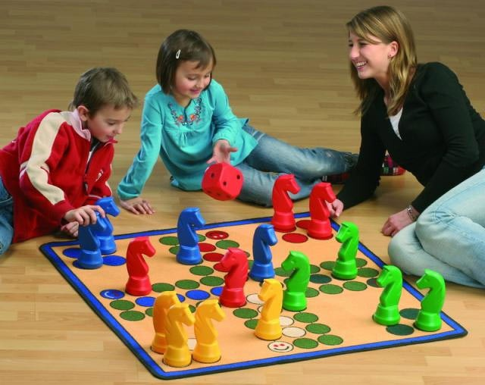

Первые уроки математики
В возрасте 2-3 года с ребенком изучают первые понятия величины, формы, размеров, количества. Объясните малышу, что такое большой и маленький, много и мало, направо и налево, выше и ниже.
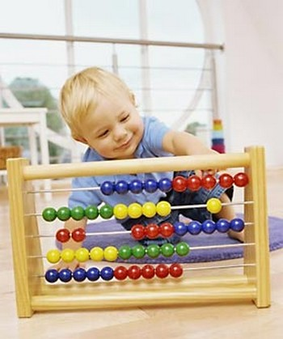
В этом возрасте можно учиться сортировать предметы: к примеру, рассыпьте перед ребенком различные пуговицы и попросите выбрать только красные или только квадратные. При помощи счетов или пирамидок можно учиться считать.
Выходите на прогулку? – прекрасно. Учите правила дорожного движения, ориентируйтесь в пространстве, изучайте понятия «далеко», «близко». В 2-3 года малышей можно знакомить с первыми паззлами, пирамидками, кубиками, загадывать первые загадки. Например, кто говорит «мяу» и очень любит сметану? Можно описывать животное и попросить ребенка его угадать: рыжая, с пушистым хвостом, очень хитрая (лиса). Вместе стройте пирамидки, играйте с матрешками, кубиками. Купите игрушки в виде кубов с прорезями, в которые нужно вставлять подходящие по форме элементы. С 2,5 лет можно показать ребенку конструктор, более сложные паззлы.
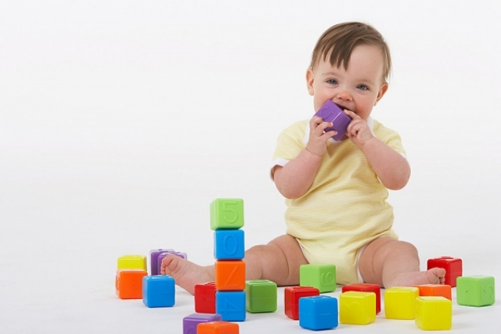

Свойства предметов
В возрасте 2,5 лет можно учить ребенка классифицировать предметы: съедобное или несъедобное, игрушки, животные, еда, растения. Можно использовать подходящие карточки: попросить малыша найти изображения животных или ягоды. Постепенно изучаем форму предметов: дайте ребенку задание показать все круглые предметы в комнате. Можно играть с палочками Кюизенера, находить ошибки на картинках, изучать такие понятия как легкий и тяжелый, шершавый и гладкий, холодный и теплый, мягкий и твердый.
Одновременно можно развивать и внимательность, для этого вам пригодятся методические пособия: карточки, кубики, книги. Попросите малыша найти тот или иной предмет: найди красную машинку или покажи, где спит кошечка. Постепенно можно показывать чаду карточки и просить найти две одинаковых – эта несложная игра развивает умение концентрироваться. С 3 лет можно строить домик или башню по чертежу, выкладывать узор из палочек.
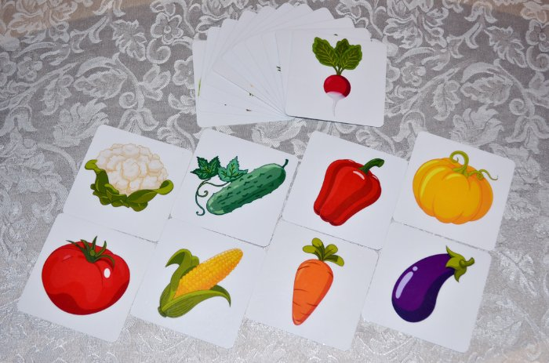
Память тоже нужно развивать с раннего возраста. Разложите перед ребенком 3-4 картинки и попросите малыша запомнить их. Потом уберите одну и попросите узнать, что пропало. По тому же принципу можно добавлять картинки и просить чадо показать, какую из них мама добавила? Или покажите ему картинку и попросите запомнить и описать, что на ней нарисовано.
Вспомните вместе, чем вы вчера занимались, где гуляли, какие игрушки есть у друзей ребенка и так далее. Можно поиграть с малышом в «стаканчики», спрятать под один из них мелкий предмет и попросить последить за движением, а потом показать, где он находится.

Физическое развитие
В 2-3 года учимся бегать и прыгать, ловить и бросать мяч, играть с воздушным шариком. Очень полезны игры, в которых нужно держать равновесие: предложите ребенку пройти по бордюру, брусу, попрыгать в классики, изобразить какое-либо животное.
Если есть возможность, стоит записаться в детский бассейн – плаванье благотворно влияет на детский организм. Всевозможные перекаты, кувырки, танцы также очень полезны. Можно рассыпать по полу игрушки и попросить малыша пройти между ними, не задев ни одной. Учите его переносить крупные, но легкие предметы – коробки, мячики, тянуться и доставать их с высоты, приседать, нагибаться. Ближе к трем годам ходим на носочках и пяточках, танцуем, ходим по извилистым линиям, лазим через тоннели, ходим на четвереньках или руках (мама поддерживает ноги).
Музыкальное развитие тоже немаловажно: включайте ребенку больше детских песенок, учитесь различать быструю и медленную музыку, веселую и грустную. Полезны и так называемые «звуки природы», детские музыкальные инструменты.
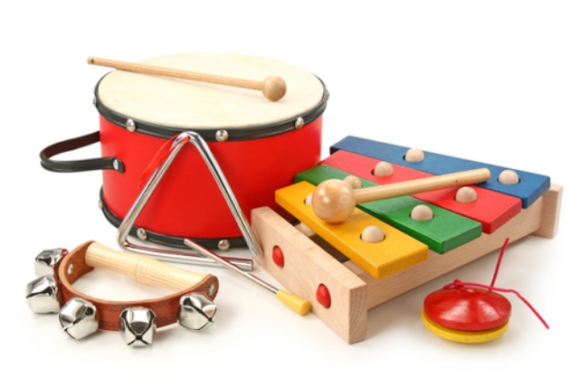

С ребенком постарше можно будет сыграть в «Угадай мелодию», петь вместе песенки, танцевать с погремушками или бубном, отбивая ритм.

Творческие навыки
В 2-3 года дети уже начинают создавать первые шедевры, их желанию препятствовать не надо. В этом возрасте малыши начинают рисовать простые геометрические композиции, окружающую природу, раскрашивают картинки. Самое время учить с малышом цвета, рисовать манкой и пальчиковыми красками, экспериментировать с трафаретами или губкой.
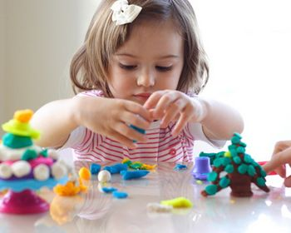
Очень полезна лепка – она активно развивает мелкую моторику: научите ребенка раскатывать пластилин, лепить комочки, колбаски, размазывать его по бумаге. Можно продолжить эксперименты с соленым тестом. Если вы делаете печенье или торт – маленький помощник будет рядом с вами: выделите ему кусочек теста и научите вырезать фигурки формочками или пластмассовым ножичком.
В этом возрасте можно делать и первые аппликации: помогите чаду вырезать домик, солнышко, тучку и приклеить их. Можно использовать вату, нитки, обрезки бумаги и прочие подручные материалы. Конструкторы и паззлы тоже придутся кстати: стройте домики, машинки, гараж, заборчик – все предметы должны быть хорошо знакомы ребенку.

Изучение окружающего мира
2-3 года – это возраст, когда ребенок продолжает познавать окружающий мир, поэтому книжки, карточки и энциклопедии помогут вам с обучением чада. Изучайте домашних и диких животных, чем они питаются, почему они живут отдельно, учите основные части их тела: копыта, рога, хвост и так далее. Гуляя на улице, изучайте птиц: расскажите крохе, где они живут, чем питаются, где высиживают птенцов.
Можно рассказать ребенку об основных насекомых: мухе, муравье, бабочке, пчеле, научите узнавать их. Дождь, солнце, радуга, утро, вечер – ребенку можно рассказать и об этих явлениях. Вместе пробуйте фрукты и овощи – ребенок должен иметь представление об их вкусе. Расскажите, что есть съедобные и несъедобные продукты, читайте ему сказки. Можно рассказать о профессиях, транспорте, семье, путешествиях. Если скоро малышу предстоит отправиться в детский сад, заранее расскажите ему об этом: нужно соблюдать режим, не обижать других деток, уважать воспитателей.

Развиваем речь и артикуляцию
В 2-3 года нужно активно развивать речь ребенка, научить его отвечать на вопросы, больше общаться.
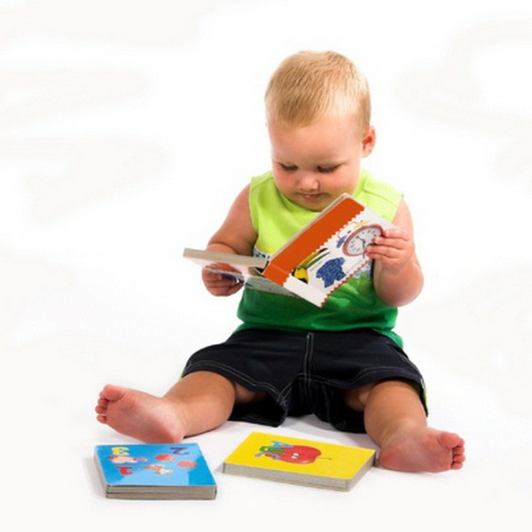
Вместе читайте книги, учите легкие стихи, пойте песенки. Можно попробовать играть по ролям: ребенок может выполнять различные действия, постепенно изучать прилагательные, предлоги, наречия. Разделите лексику на темы: если вы учите все о доме, расскажите ему, из каких частей он состоит – окна, стены, крыша и так далее. Тема должна быть проста и понятна, не стоит запутывать ребенка или сразу требовать выговаривать сложные слова.
Артикуляция тоже важна: пусть малыш учится задувать свечки, дуть на мыльные пузыри, строить рожицы возле зеркала, произносить разные звуки и слова.
Ближе к 3 годам нужно учить ребенка определять предметы на ощупь, находить пару для элементов с разной фактурой, цветом, размером и так далее, знакомьтесь с новыми запахами и вкусами.

Совместные игры и помощь по дому
Малыши пока не умеют дружить, но это вовсе не значит, что ребенок должен расти одиночкой. Обращайте внимание чада на других детей, научите его знакомиться с ними, играть, строить куличики – помогайте им во всем. Это очень важно, ведь в будущем ребенок пойдет в детский сад, а совместные игры – первый шаг к социализации. Учите уважать собственность детей, если не хочет делиться игрушкой – не надо. Прививайте малышу чувство сопереживания: если друг упал, его нужно пожалеть.
В этом возрасте нужно приучать ребенка к самостоятельности: в первое время с помощью мамы, а потом и сам малыш будет умываться, мыть и вытирать руки, включать воду. Попросите его помочь вам убрать со стола, самостоятельно снять одежду (вы помогаете ему с крючками или молниями). Можно поручить чаду поливать цветы под вашим присмотром, помочь вам сложить одежду, убрать игрушки.
Если вы возитесь с овощами или крупами – дайте поиграть с ними, заинтересуйте малыша, расскажите, что из этих продуктов получится вкусная каша. Хвалите чадо за успехи, не ругайте за неудачи – ребенок индивидуален, одним требуется больше времени для усвоения навыков, чем другим.
Найдите занятие, которое будет интересно ребенку, поощряйте его развитие и не требуйте сразу слишком многого. Малыш должен чувствовать себя важным и нужным, даже если у него что-то не выходит, поддержите его и скажите, что все обязательно получится!

